Práctica 1. Despliegue con CI/CD: GitHub Actions y copia automática a Amazon S3
Pau López Núñez (paulopnun@alu.edu.gva.es)
2 de noviembre de 2026
IES Juan de Garay (València). Curso de Especialización en Recursos y Servicios en la Nube. Despliegue de Servicios Administrados en la Nube.

Resumen
Partiendo de una página de login sencilla, se ha montado un pipeline de CI/CD con GitHub Actions. En cada push se revisa el código y se ejecutan los tests; si todo pasa, la web se publica en GitHub Pages y, en la tarea final, se copia automáticamente a un bucket de Amazon S3 usando las credenciales guardadas en los Secrets del repositorio. Como ampliación, el bucket sirve también la web como sitio estático.
Elemento | Dirección
Repositorio | https://github.com/PauLopNun/login-app-cicd
Web en GitHub Pages | https://paulopnun.github.io/login-app-cicd/
Web en S3 | http://login-cicd-paulopez-2627.s3-website-us-east-1.amazonaws.com/
Repositorio del curso | https://github.com/PauLopNun/curso-servicios-nube

Bucket creado en S3
Se creó el bucket login-cicd-paulopez-2627 en la región us-east-1, con el acceso público bloqueado, como indica el enunciado. La captura muestra su contenido tras el primer despliegue desde el workflow.
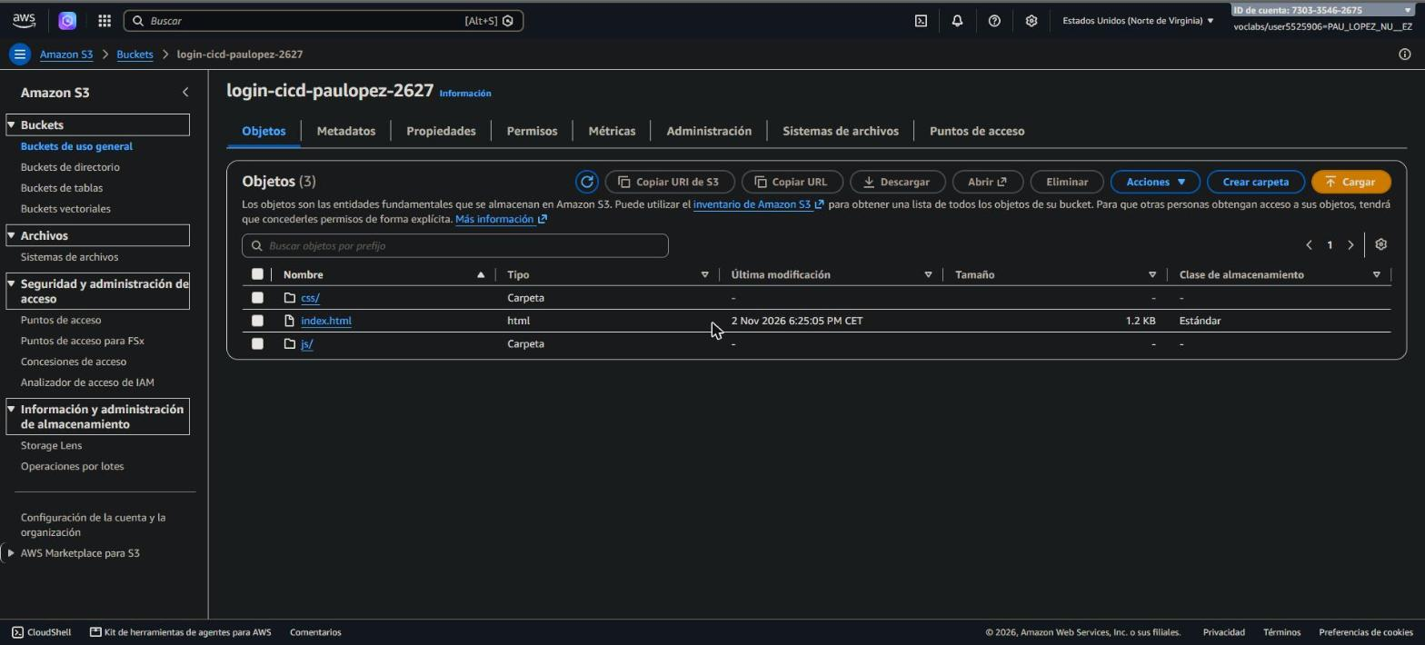
Bucket de S3 con los archivos de la web

Secrets de GitHub
Las credenciales no están en el código. Se guardaron como Secrets del repositorio (Settings, Secrets and variables, Actions). Como se usa AWS Academy Learner Lab, además de la clave hay un token de sesión. En la captura solo se ven los nombres, nunca los valores.
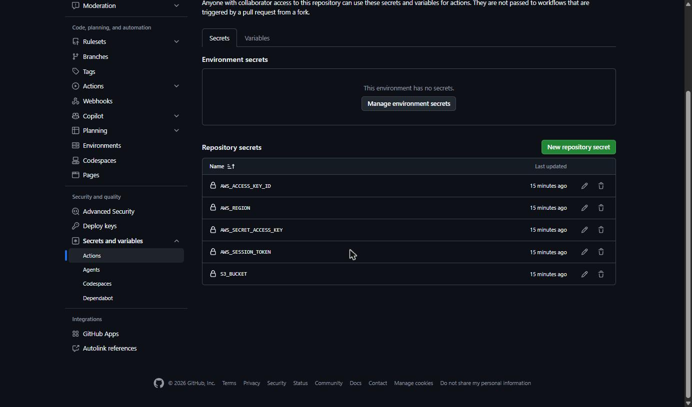
Secrets configurados en el repositorio
Secret | Contenido
AWS_ACCESS_KEY_ID | Identificador de la clave de acceso
AWS_SECRET_ACCESS_KEY | Clave secreta
AWS_SESSION_TOKEN | Token de sesión (solo en AWS Academy)
AWS_REGION | Región del bucket (us-east-1)
S3_BUCKET | Nombre del bucket

Workflow s3.yml
El archivo está en .github/workflows/s3.yml y se ejecuta en cada push a la rama main. Sobre el del enunciado solo se han ampliado las exclusiones para que no se suban al bucket los archivos de configuración de los linters ni el README, y se ha añadido workflow_dispatch para poder lanzarlo a mano.
name: Copia a S3
on:
push:
branches: [main]
workflow_dispatch:
jobs:
deploy-s3:
runs-on: ubuntu-latest
steps:
- name: Descargar el código del repositorio
uses: actions/checkout@v5
- name: Configurar credenciales de AWS
uses: aws-actions/configure-aws-credentials@v4
with:
aws-access-key-id: ${{ secrets.AWS_ACCESS_KEY_ID }}
aws-secret-access-key: ${{ secrets.AWS_SECRET_ACCESS_KEY }}
aws-session-token: ${{ secrets.AWS_SESSION_TOKEN }}
aws-region: ${{ secrets.AWS_REGION }}
- name: Copiar los archivos al bucket
run: |
aws s3 sync . s3://${{ secrets.S3_BUCKET }} --delete \
--exclude ".git/*" \
--exclude ".github/*" \
--exclude "node_modules/*" \
--exclude "coverage/*" \
--exclude "tests/*" \
--exclude "package*.json" \
--exclude "*.cjs" \
--exclude ".*" \
--exclude "README.md"
- name: Mostrar el contenido del bucket
run: aws s3 ls s3://${{ secrets.S3_BUCKET }} --recursive
Pasos del workflow:
- actions/checkout descarga el código del commit que ha provocado el push.
- aws-actions/configure-aws-credentials lee los Secrets y deja configurada la AWS CLI.
- aws s3 sync sube solo lo nuevo o modificado. Con --delete se borra del bucket lo que se haya eliminado del repositorio.
- El último paso lista el contenido del bucket para comprobar el resultado en el log.
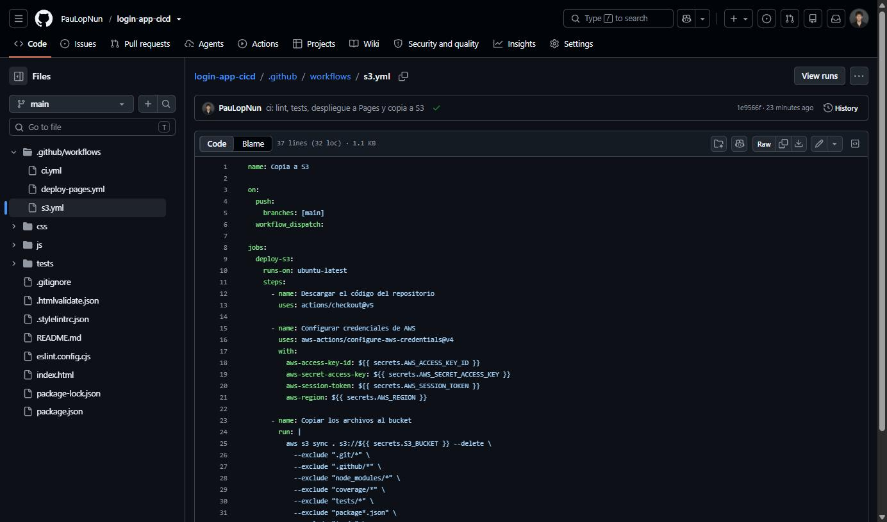
Código de s3.yml en el repositorio

Ejecución correcta en Actions
El workflow “Copia a S3” aparece en verde en cada push a main.
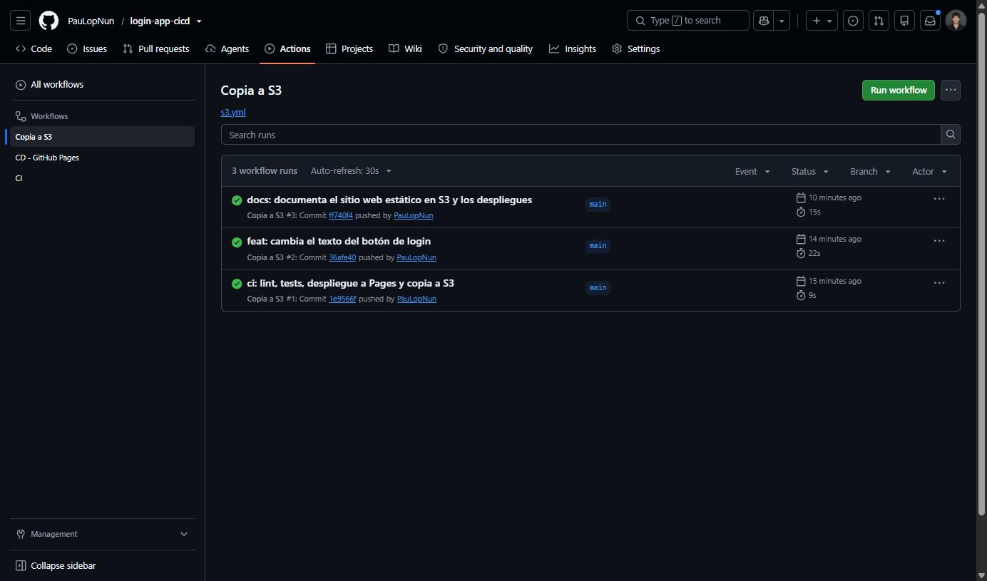
Ejecuciones del workflow Copia a S3
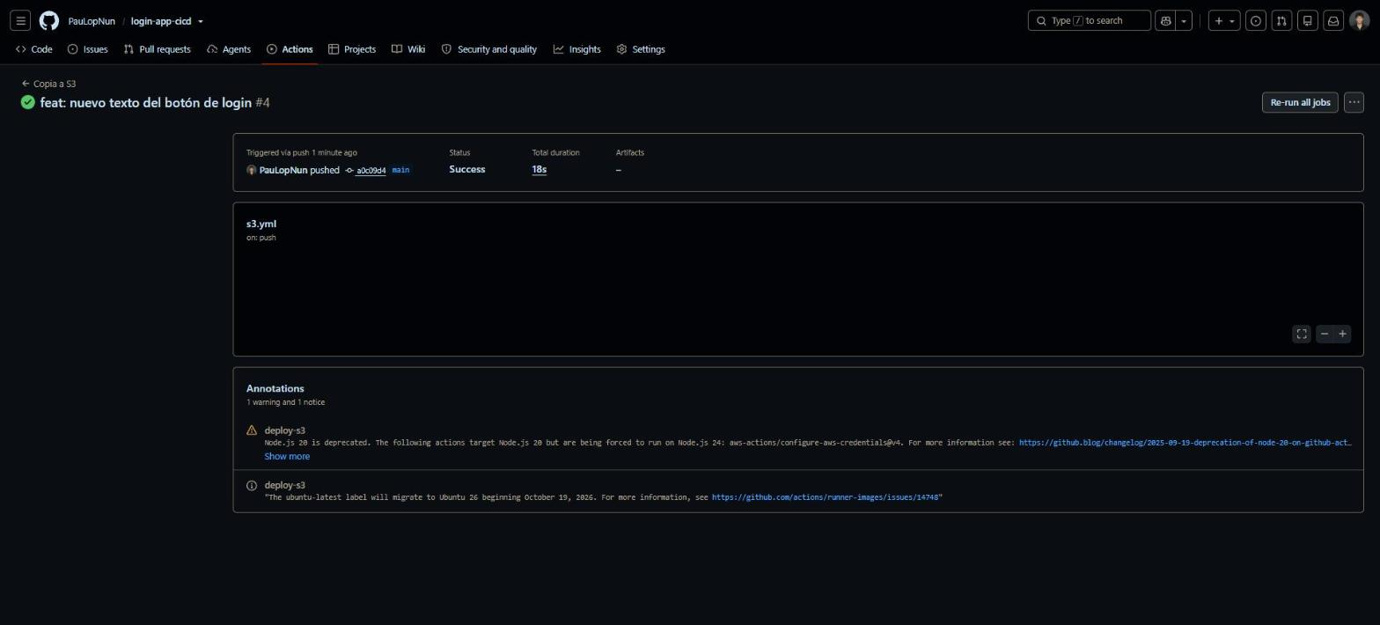
Detalle de una ejecución correcta

Bucket antes y después de un segundo push con cambios
Para comprobar que la copia se actualiza, se cambió el texto del botón de login (de “Acceder” a “Iniciar sesión”) y se hizo un nuevo push a main. En la consola de S3, el archivo index.html cambió su fecha de última modificación de las 6:25:05 PM a las 6:36:39 PM.
Antes del push:
Bucket antes del segundo push
Después del push:
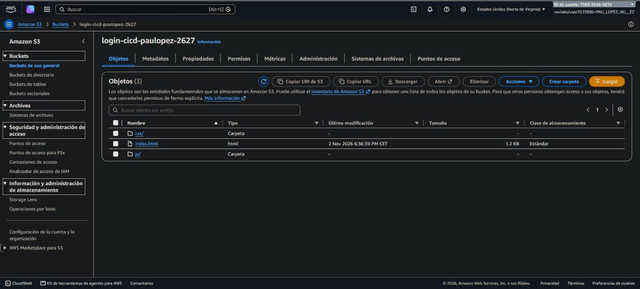
Bucket después del segundo push

Ampliación: sitio web estático en S3
Se activó el alojamiento de sitio web estático en el bucket. Para poder leer la web desde Internet se desactivó solo el bloqueo de políticas públicas y se añadió una política que permite únicamente leer los objetos (s3:GetObject). Escribir o borrar sigue necesitando credenciales, de modo que solo lo hace el workflow.
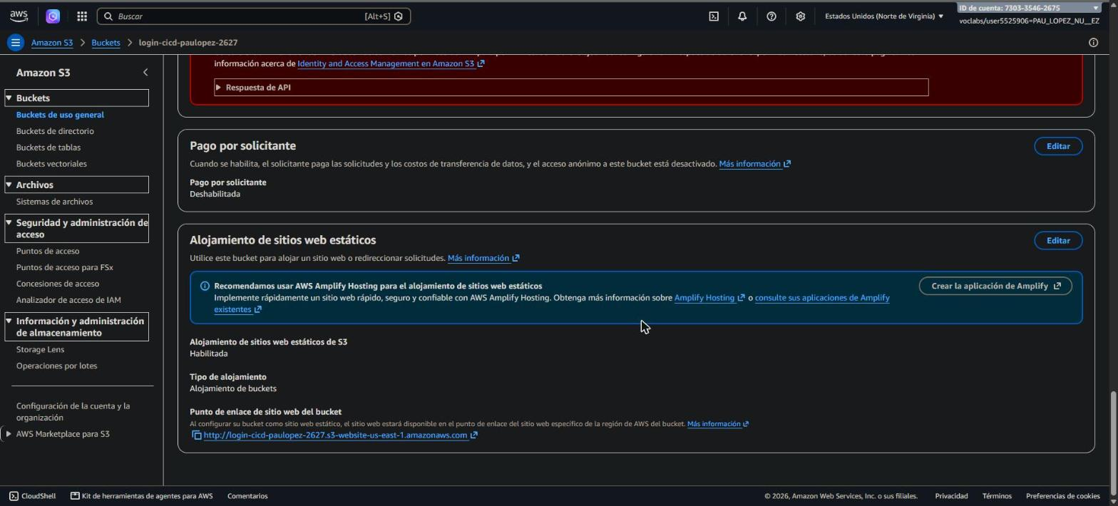
Alojamiento de sitio web estático habilitado

Documentación en Notion
El proyecto se ha documentado en una página de Notion con los enlaces, el flujo de ramas, el pipeline y un tablero con las tareas realizadas.
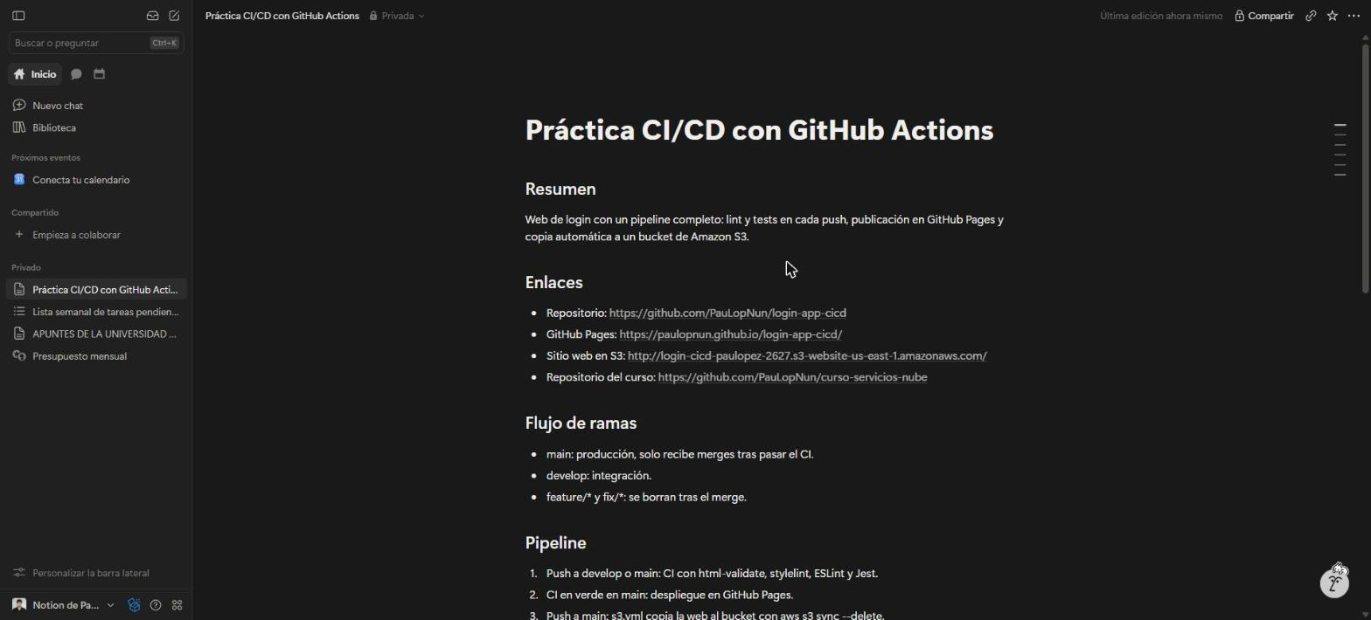
Página del proyecto en Notion
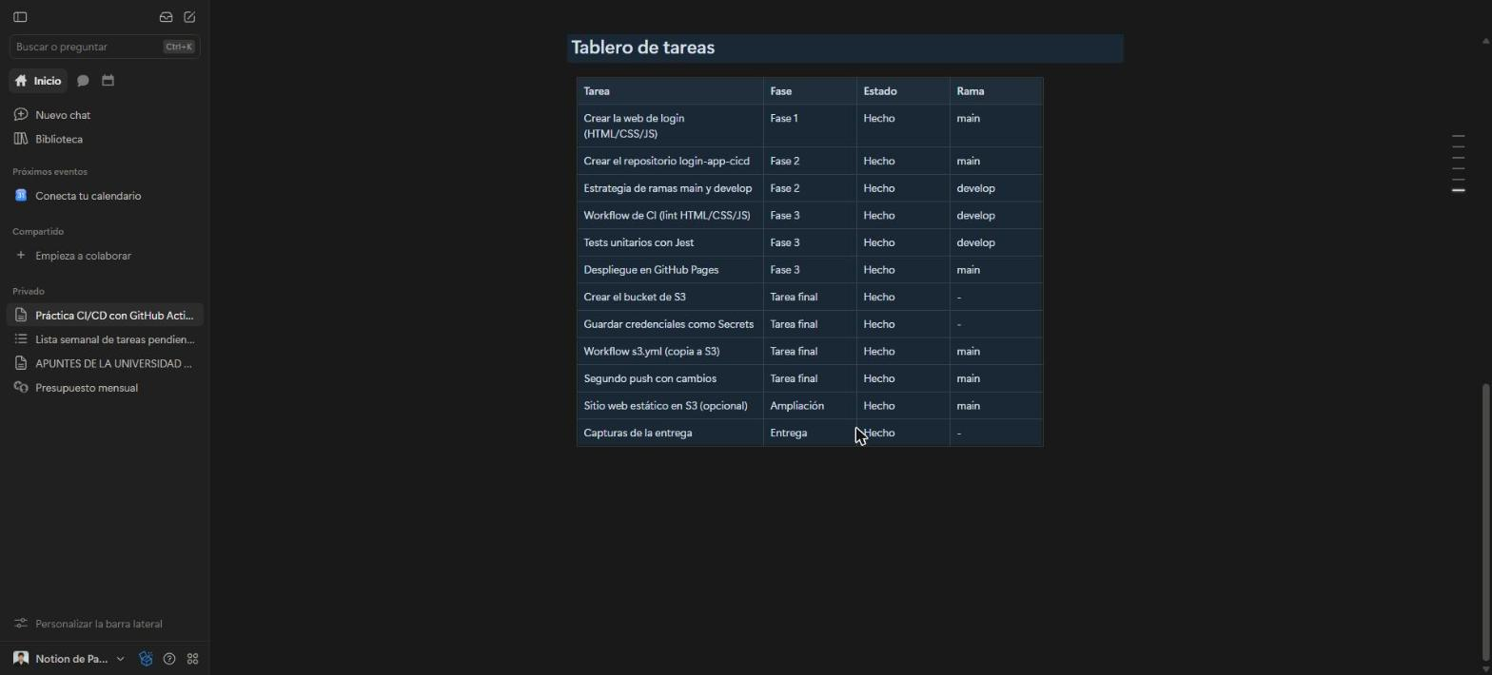
Tablero de tareas en Notion

